Частые вопросы при подаче заявлений абитуриентами

В аттестате нет серии, есть только номер.
Ответ: Если в аттестате нет серии, то в поле серия документа ничего не заполняем, пишем только номер документа.

В списке организаций нет названия нашей школы.
Ответ: Ставим галочку в пункте «Моей образовательной организации в списке» и в появившемся поле пишем краткое наименование школы.

При вставке галочки «Есть льготная категория» не загружается список льготных категорий.
Ответ: Каких-либо специальных льгот при приеме на основе результатов освоения поступающими образовательной программы основного общего или среднего общего образования новый Федеральный закон «Об образовании в Российской Федерации» не предусматривает, следовательно, все категории обучающихся принимаются на обучение по образовательным программам среднего профессионального образования в общем порядке.

При регистрации заявления вышло сообщение без идентификационного номера
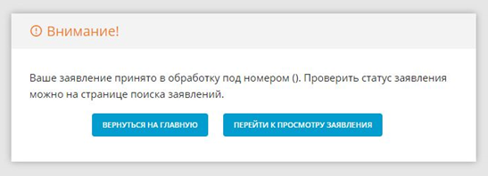
Ответ: Это означает, что заявка не зарегистрирована. Такая ошибка возникает, если прикрепленные файлы имеют размер больше 3,5 Мбайт. Нужно чтобы общий объем всех файлов не должен превышать 3,5 Мбайт.

В самом конце при нажатии кнопки «Зарегистрировать заявление» выводится сообщение «Ошибка. Повторите попытку»
Ответ: Такая ошибка возникает, если прикрепленные файлы имеют размер больше 3,5 Мбайт. Нужно чтобы общий объем всех файлов не должен превышать 3,5 Мбайт.

В самом конце не появилось кнопки «Зарегистрировать заявление».
Ответ: Либо это означает, что форма подачи заявлений не загрузилось до конца и нужно обновить страницу подачи заявлений. Либо в пункте Льготная категория было поставлена галочка, нужно убрать оттуда галочку.

При проверке заявления по номеру выводится такое сообщение
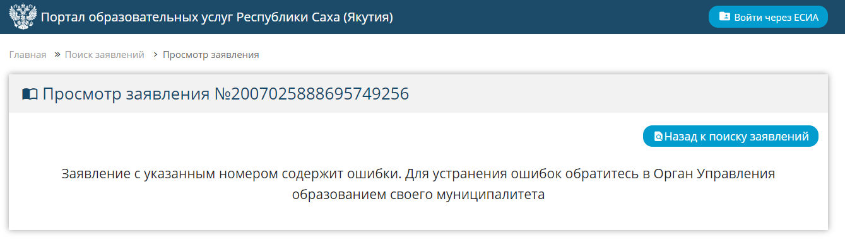
Ответ: Это означает, что в заявке были прикреплены файлы другого формата и заявление в системе не зарегистрирована. Нужно заново подать заявление, но уже прикреплять файлы формата JPG, PNG, PDF.

